TJELESNA I ZDRAVSTVENA KULTURA
Dobar dan prijatelji!
Zovem se Ante i dolazim iz Solina. Danas vježbate sa mnom i mojim djedom Šimom. Pozovite i vi djeda ili baku ako su u vašoj blizini. Vjerujte mi, dobro ćete se zabaviti i nasmijati.
Zagrijmo se uz pjesmu i ples!

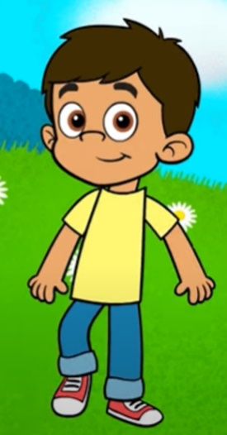

RAZGIBAJMO SE.pptx

U kući napravi poligon koji će sadržavati elemente puzanja i provlačenja. Odredi gdje će biti start poligona, osmisli putanju svojega kretanja (puzanja), postavi prepreke na putu (slalomsko puzanje između plastičnih čaša) i odredi gdje će biti cilj.
Prijedlog: puzi ispod stolice, provlači se da tijelom ne dodiruješ noge stolice.
Zamoli nekoga da ti izmjeri vrijeme koje ti je potrebno za dovršavanje poligona. Prijeđi poligon triput i potrudi se svaki put biti brži/brža.

